Rhetorik der Werbung
Satzbezogene rhetorische Mittel in Werbeslogans

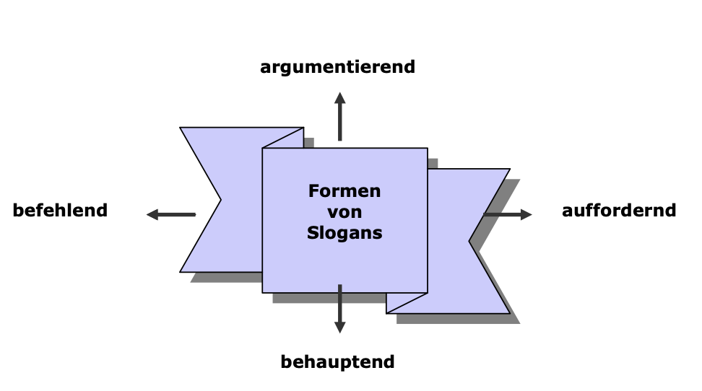
Slogans sind rhetorisch gestaltete Texte. Sie verwenden wort- und satzbezogenene rhetorische Mittel.
Nach Manuela Baumgart (1992, S.52-58) sind die folgenden 32 satzbezogenen rhetorischen Mittel für Slogans typisch:

 | Rhetorisches Mittel | Beispiele
1 | Doppelung (Gemination)  Verdoppelung; unmittelbare Wiederholung eines Satzteiles (Wort oder Wortgruppe)
2 | Anspielung (Allusion)  versteckter Hinweis auf einen Zusammenhang, eine Person, die der Adressat kennt; indirekter Vergleich durch implizite oder explizite Anspielung auf Konkurrenzprodukte;
3 | Verdeutlichung  Wörter, Wortgruppen oder einzelne Lexeme werden in Form einer ergänzenden Beifügung explizit wiederholt (s. auch Doppelung); darüber hinaus auch Formen der direkten Erklärung eines Produkts
4 | Bekräftigung  mit Nachdruck versehene Wiederholung wichtiger Textelemente (stets mit Doppelung verbunden);
5 | Steigerung (Klimax)  semantische Aufwertung auf Wortebene mit Hilfe von steigernden Konstruktionen; häufig mit Dreierfigur
6 | Übertreibung (Hyperbel)  semantische Aufwertung auf Wortebene, die bis zur Paradoxie gehen können
7 | Vergleich (Simile)  Vergleiche, die explizit mit "wie" oder "als" ausgedrückt werden; dienen häufig dazu direkte Gleichsetzungen und Gegenüberstellungen auszudrücken, die an bereits Bekanntes anknüpfen

8 | Sentenz (Vetustas)  Sinn- oder Denkspruch, leicht einprägsamer allgemeiner Satz, der sich an allgemein bekannte, stehende Redewendungen anlehnt; auch möglich als Metaphern auf Satzebene und als festgefügte, bekannte Bilder;
9 | Hendiadyoin  semantische Überschneidung gleichbedeutender Wörter
10 | Tautologie  lexikalische oder semantische Deckungsgleichheit einzelner Wörter; dient zur Abgrenzung und Alleinstellung des eigenen Werbeobjekts, ohne dabei einen direkten oder indirekten Vergleich anzustellen oder eine explizite Wertung vorzunehmen
11 | Litotes  Steigerung des Gemeinten durch die Negation des Gegenteils (verneinter Gegenbegriff); häufig untertreibende Ausdrucksweise (Understatement): statt Superlativ oder Elativ wird Verneinung des Gegenteils benutzt; auch als doppelte Verneinung
12 | Paradoxon  Aussagen, die in sich widersprüchlich sind oder unmöglich sind; entstehen durch Gegenüberstellung von eigentlich Unvereinbarem und Gegenläufigem
13 | Wortspiel (Ambiguität)  Zusammenstellung klangähnlicher, aber bedeutungsverschiedener Wörter, die eine Doppel- oder Mehrdeutigkeit ergeben;
14 | Negation  verneinende Aussagen; gilt aber häufig als Auslöser negativer Emotionen, die unabhängig von der Tatsache, dass etwas Positives gemeint ist, unterbewusst den negativen Beiklang mitspeichert;
15 | Asyndeton  Aneinanderreihung gleichgeordneter Wörter, Wortgruppen, Satzteile oder Sätze, die nicht mit Konjunktionen (Verknüpfungswörter) miteinander verbunden sind; sollte zur Unterscheidung vom Satzbruch (Anakoluth) mindestens drei syntaktisch voneinander getrennte Elemente umfassen

16 | Antithese (Antitheton)  Entgegenstellung von Begriffen und Gedanken; kontrastiver Bezug
17 | Explizite Ellipse  verkürzte Satzkonstruktion durch Auslassung eines Wortes oder Satzteiles; kann als Kurzsatz aus dem Sinnkontext verstanden werden; da elliptische Konstruktionen wegen dessen Tendenz zur Kürze quasi sloganimmanent sind, gelten als explizite Ellipsen solche satzverkürzenden Konstruktionen, die ausdrücklich mit (in der Regel drei) Auslassungspunkten gekennzeichnet sind;
18 | Zweierfigur  Slogans, die aus zwei Gliedern bestehen, die syntaktisch gegeneinander abgegrenzt sind und einander gegenübergestellt werden; besitzt den Charakter einer mathematischen Gleichung (Antonomasie); Markennamen, der nicht in einem eingliedrigen Slogan untergebracht sind, werden nicht als zweites Glied angesehen;
18.1 | Enthymem  Argumentationsfigur des dreigliedrigen Syllogismus, bei der eine, gelegentlich sogar zwei der drei Schritte ausgelassen werden;
19 | Dreierfigur  Slogan aus drei syntaktisch abgegrenzten Elementen; Dreierfiguren, deren Glieder zunehmen, abnehmen, gleich bleiben.
20 | Kreuzstellung (Chiasmus)  Überkreuzstellung von syntaktisch oder semantisch einander entsprechenden Satzgliedern; häufig auch dadurch Schaffung einer rhythmischen Struktur;
21 | Allgemeine Behauptung  wie Ellipse und Übertreibung quasi sloganimmanentes Mittel, da stets eine produktbezogene Behauptung vorhanden ist; Tendenz vieler Slogans, Behauptungen aufzustellen, die nicht in einem vordergründig engen Zusammenhang zum Werbeobjekt stehen, sondern sich auf den Verwender des Produkts beziehen

22 | Emphase  Abweichung vom normalen Satzbau (Satzgliedverstellung), Inversion oder Einsatz von Ausrufezeichen;
23 | Satzbruch (Anakoluth)  Störung des Satzbaus, der grammatisch nicht folgerichtig aufgebaut ist; dient als rhetorisches Mittel zur Nachahmung einer sozial oder emotional bestimmten Redeweise; zur Abgrenzung von Asyndeton und Zweierfigur in Slogans als außergewöhnliche, ungrammatische Satzordnung zu verstehen; willkürliche Trennung zusammengehöriger Satzglieder durch Inversion und/oder Interpunktion; vollständige Sätze mit syntaktischer Zäsur
24 | Rhetorische Frage  unter inhaltlichem Aspekt: Scheinfrage; Frage soll eigentlich gar nicht beantwortet werden; Verstärkung dieser Intention häufig noch durch das fehlende Fragezeichen
25 | Anruf (Anrede)  direkte Anrede des möglichen Konsumenten soll den Anschein einer persönlichen Beziehung zwischen (Kommunikations-)Partner erzeugen;
26 | Befehl (Imperativ/Dictum)  zu imperativischen Formen zählen auch imperativische Empfehlungen und unpersönliche Infinitivkonstrukte
27 | Bescheidenheit (Humilitas)  antiquierte Form aus der Rhetorik; durch selbst auferlegte Demut wird der Umworbene emporgehoben und wird ihm zugleich geschmeichelt; in aktueller Werbung als Trend zum Understatement wieder aktuell
28 | Anheimstellung  explizite Eröffnung einer Möglichkeit, die dem potentiellen Konsumenten Entscheidungsfreiheit einräumt und damit dessen Wunsch nach Selbstbestimmung befriedigt; auch wenn in eine bestimmte Richtung gesteuert wird, glaubt der Konsument doch an seine freie Wahl

29 | Personifizierung (Personifikation)  Vermenschlichung einer Ware soll die Gefühle des Rezipienten ansprechen; häufig: vermenschlichende Adjektive oder Verben, die die Waren zu aktiv handelnden Subjekten machen;
30 | Zugeständnis  schmeichelt man dem möglichen Konsumenten hier mit dem Eingestehen eines Scheinfehlers;
31 | Reim  Gleichklang eines Verses in der Lyrik; gebundene und rhythmisierte Sprache zur besseren Einprägung von Werbebotschaften durch den Rezipienten; verwendet werden u. a.: Endreim, unreiner Endreim, Stabreim/Alliteration, Binnenreim und Assonanzen, Schüttelreim
32 | Bezeugung (Testimonium)  vermeintliche Kundenaussagen, als Sekundärsender eingesetzt werden; meist in der 1. Person Singular, seltener 1. Pers. Pl.;

(Baumgart, Manuela: Die Sprache der Anzeigenwerbung, Konsum und Verhalten, Vol.37, Heidelberg 1992, S. 52-67)
Arbeitsanregungen:
- Sammeln Sie aktuelle Slogans aus der Werbung.
- Sammeln Sie aktuele Slogans
  - aus dem Bereich der Wirtschafswerbung
  - aus dem Bereich der Imagewerbung
  - aus der Branchenwerbung z. B. Autowerbung / Handy-Werbung / Textilwerbung
  - Werbung, mit denen Frauen / Männer angesprochen werden sollen
  - ...
- Ordnen Sie diese Slogans nach den in ihnen verwendeten satzbezogenen rhetorischen Mitteln.
- Führen Sie ein Ranking durch: Welcher Slogan ist Ihrer Ansicht nach besonders gelungen?
Begründen Sie Ihre Ansicht.

